ОПИСАНИЕ МЕСТОПОЛОЖЕНИЯ ГРАНИЦ
публичный сервитут под размещение объектов электросетевого хозяйства (эксплуатация ЭСК подстанции 110/10 кВ "Красные Орлы": ВЛ-10 кВ Водозабор, литер 6)
(наименование объекта, местоположение границ которого описано (далее - объект)
Сведения об объекте
N п/п | Характеристики объекта | Описание характеристик
1 | 2 | 3
1 | Местоположение объекта | Свердловская область, Артемовский р-н
2 | Площадь объекта ± величина погрешности определения площади (P ± ∆P), м² | 36889 ± 336
3 | Иные характеристики объекта | 1. Публичный сервитут под размещение объектов электросетевого хозяйства (эксплуатация ЭСК подстанции 110/10 кВ "Красные Орлы": ВЛ-10 кВ Водозабор, литер 6) в пользу ОАО «Межрегиональная распределительная сетевая компания Урала». Срок установления публичного сервитута 49 лет.  2. ВЛ-10 кВ Водозабор, литер 6

Сведения о местоположении границ объекта
1. Система координат МСК 66, зона 1
2. Сведения о характерных точках границ объекта
Обозначение характерных точек границ | Координаты, м |  | Метод определения координат характерной точки | Средняя квадратическая погрешность положения характерной точки (Mt), м | Описание обозначения точки на местности (при наличии)
Обозначение характерных точек границ | X | Y | Метод определения координат характерной точки |  | Описание обозначения точки на местности (при наличии)
1 | 2 | 3 | 4 | 5 | 6
1 | 451535.98 | 1599260.55 | Геодезический метод | 0.5 | -
2 | 451574.07 | 1599248.65 | Геодезический метод | 0.5 | -
3 | 451612.12 | 1599236.77 | Геодезический метод | 0.5 | -
4 | 451670.63 | 1599219.14 | Геодезический метод | 0.5 | -
5 | 451683.70 | 1599126.66 | Геодезический метод | 0.5 | -
6 | 451740.10 | 1599081.75 | Геодезический метод | 0.5 | -
7 | 451727.02 | 1599065.32 | Геодезический метод | 0.5 | -
8 | 451664.07 | 1599115.44 | Геодезический метод | 0.5 | -
9 | 451651.73 | 1599202.90 | Геодезический метод | 0.5 | -
10 | 451605.96 | 1599216.69 | Геодезический метод | 0.5 | -
11 | 451567.96 | 1599228.56 | Геодезический метод | 0.5 | -
12 | 451530.09 | 1599240.39 | Геодезический метод | 0.5 | -
13 | 451514.28 | 1599245.33 | Геодезический метод | 0.5 | -
14 | 451482.84 | 1599254.95 | Геодезический метод | 0.5 | -
15 | 451431.44 | 1599271.41 | Геодезический метод | 0.5 | -
16 | 451394.49 | 1599283.03 | Геодезический метод | 0.5 | -
17 | 451354.86 | 1599259.07 | Геодезический метод | 0.5 | -
18 | 451276.38 | 1599209.64 | Геодезический метод | 0.5 | -
19 | 451237.76 | 1599185.50 | Геодезический метод | 0.5 | -
20 | 451187.48 | 1599153.74 | Геодезический метод | 0.5 | -
21 | 451071.88 | 1599081.53 | Геодезический метод | 0.5 | -
22 | 450949.57 | 1599005.44 | Геодезический метод | 0.5 | -
23 | 450888.29 | 1598967.07 | Геодезический метод | 0.5 | -
24 | 450829.99 | 1598930.43 | Геодезический метод | 0.5 | -
25 | 450710.54 | 1598855.81 | Геодезический метод | 0.5 | -
26 | 450597.39 | 1598784.80 | Геодезический метод | 0.5 | -
27 | 450535.63 | 1598772.66 | Геодезический метод | 0.5 | -
28 | 450535.12 | 1598772.56 | Геодезический метод | 0.5 | -
29 | 450491.52 | 1598781.67 | Геодезический метод | 0.5 | -
30 | 450497.24 | 1598786.62 | Геодезический метод | 0.5 | -
31 | 450531.61 | 1598793.27 | Геодезический метод | 0.5 | -
32 | 450569.98 | 1598800.81 | Геодезический метод | 0.5 | -
33 | 450587.53 | 1598788.63 | Геодезический метод | 0.5 | -
34 | 450672.76 | 1598851.63 | Геодезический метод | 0.5 | -
35 | 450680.57 | 1598856.12 | Геодезический метод | 0.5 | -
36 | 450696.88 | 1598869.46 | Геодезический метод | 0.5 | -
37 | 450719.40 | 1598886.11 | Геодезический метод | 0.5 | -
38 | 450818.85 | 1598948.23 | Геодезический метод | 0.5 | -
39 | 450877.12 | 1598984.86 | Геодезический метод | 0.5 | -
40 | 450938.45 | 1599023.26 | Геодезический метод | 0.5 | -
41 | 451060.76 | 1599099.35 | Геодезический метод | 0.5 | -
42 | 451117.06 | 1599134.58 | Геодезический метод | 0.5 | -
43 | 451176.32 | 1599171.52 | Геодезический метод | 0.5 | -
44 | 451226.58 | 1599203.28 | Геодезический метод | 0.5 | -
45 | 451265.22 | 1599227.43 | Геодезический метод | 0.5 | -
46 | 451343.83 | 1599276.94 | Геодезический метод | 0.5 | -
47 | 451391.75 | 1599305.91 | Геодезический метод | 0.5 | -
48 | 451437.80 | 1599291.42 | Геодезический метод | 0.5 | -
49 | 451489.12 | 1599274.99 | Геодезический метод | 0.5 | -
50 | 451520.48 | 1599265.39 | Геодезический метод | 0.5 | -
1 | 451535.98 | 1599260.55 | Геодезический метод | 0.5 | -
 |  |  |  |  | -
51 | 450208.67 | 1598543.69 | Геодезический метод | 0.5 | -
52 | 450221.65 | 1598554.69 | Геодезический метод | 0.5 | -
53 | 450277.38 | 1598602.14 | Геодезический метод | 0.5 | -
54 | 450326.75 | 1598643.86 | Геодезический метод | 0.5 | -
55 | 450381.99 | 1598690.88 | Геодезический метод | 0.5 | -
56 | 450432.75 | 1598733.84 | Геодезический метод | 0.5 | -
57 | 450460.77 | 1598758.17 | Геодезический метод | 0.5 | -
58 | 450484.40 | 1598762.74 | Геодезический метод | 0.5 | -
59 | 450455.03 | 1598768.88 | Геодезический метод | 0.5 | -
60 | 450443.38 | 1598770.88 | Геодезический метод | 0.5 | -
61 | 450419.09 | 1598749.78 | Геодезический метод | 0.5 | -
62 | 450368.40 | 1598706.88 | Геодезический метод | 0.5 | -
63 | 450313.16 | 1598659.88 | Геодезический метод | 0.5 | -
64 | 450263.80 | 1598618.16 | Геодезический метод | 0.5 | -
65 | 450208.05 | 1598570.70 | Геодезический метод | 0.5 | -
66 | 450200.53 | 1598564.33 | Геодезический метод | 0.5 | -
51 | 450208.67 | 1598543.69 | Геодезический метод | 0.5 | -

3. Сведения о характерных точках части (частей) границы объекта
Обозначение характерных точек части границы | Координаты, м |  | Метод определения координат характерной точки | Средняя квадратическая погрешность положения характерной точки (Mt), м | Описание обозначения точки на местности (при наличии)
Обозначение характерных точек части границы | X | Y | Метод определения координат характерной точки |  | Описание обозначения точки на местности (при наличии)
1 | 2 | 3 | 4 | 5 | 6
-
- | - | - | - | - | -

Схема расположения границ публичного сервитута
Обзорная схема
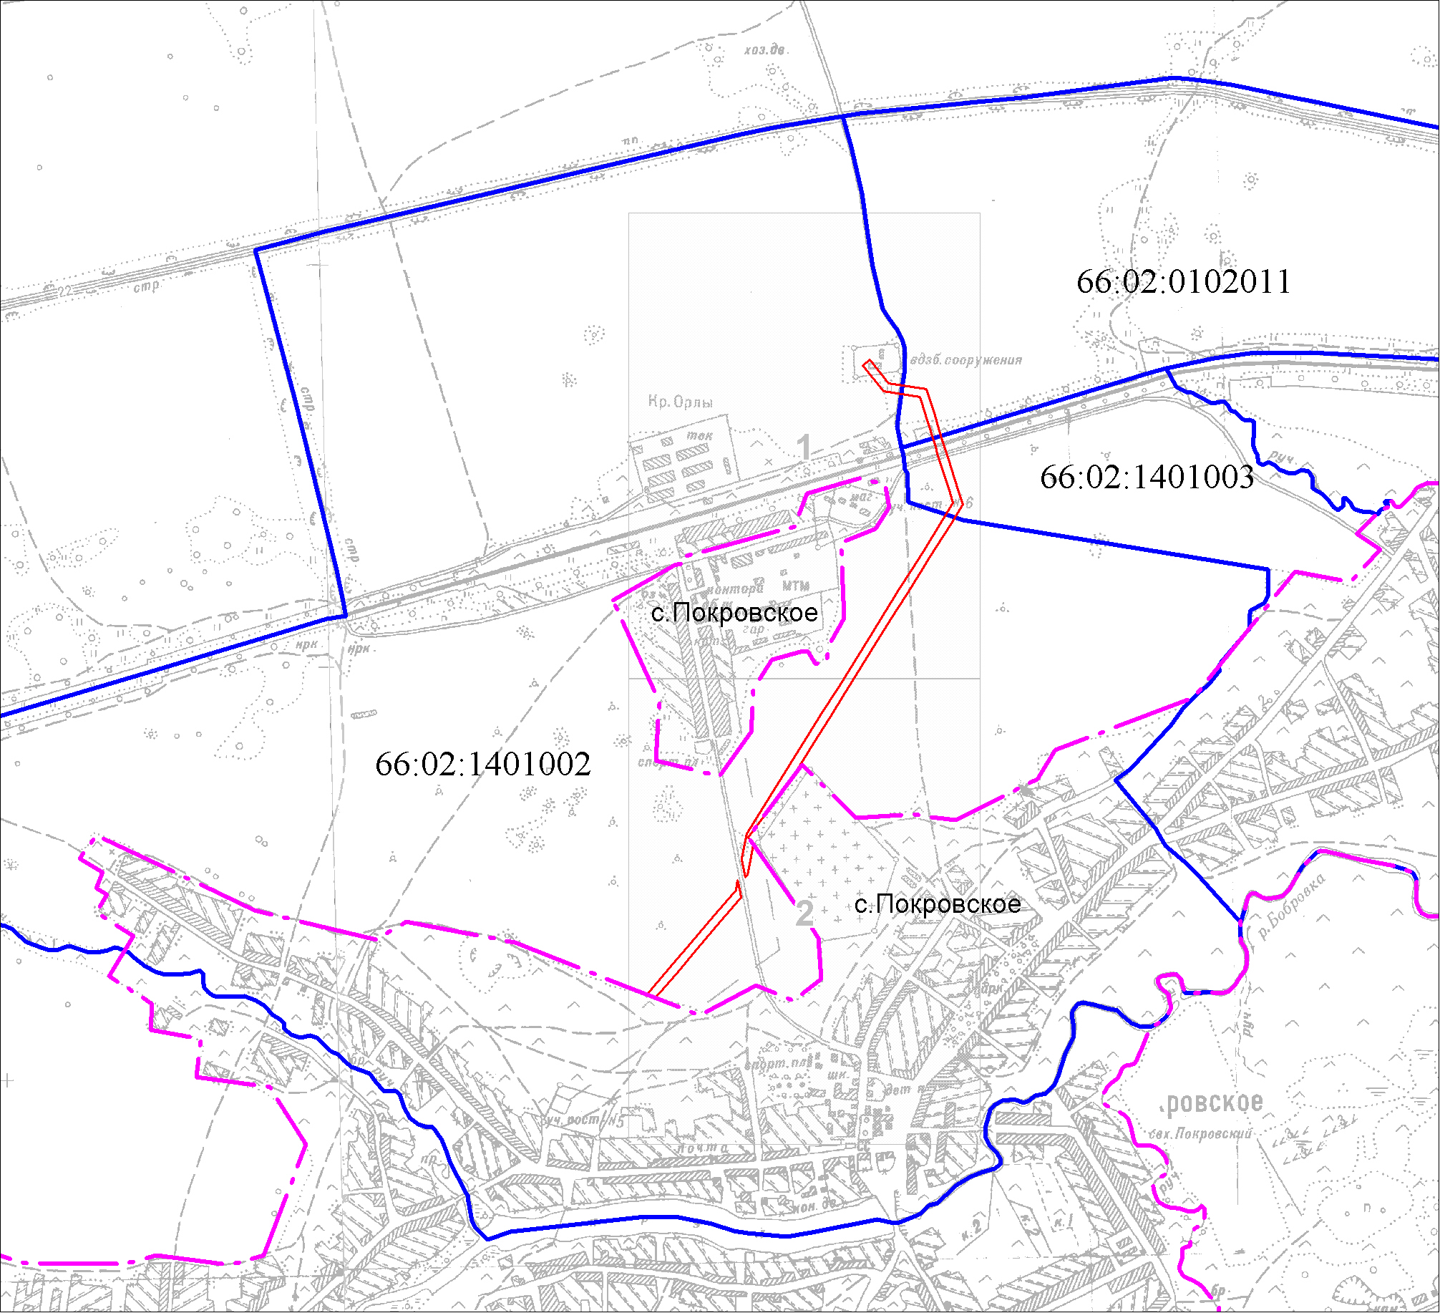

Используемые условные знаки и обозначения:
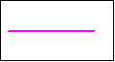 | Граница населенного пункта
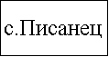 | Наименование населенного пункта
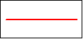 | Граница объекта землеустройства
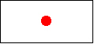 | Характерная точка границы объекта землеустройства
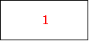 | Надписи номеров характерных точек границы объекта землеустройства
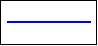 | Граница кадастрового квартала
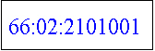 | Обозначение кадастрового квартала
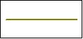 | Существующая часть границы, сведения о которой внесены в ЕГРН
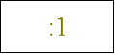 | Надписи кадастрового номера земельного участка
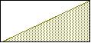 | Границы земельных участков, в отношении которых испрашивается публичный сервитут

Схема расположения границ публичного сервитута
Выносной лист № 1
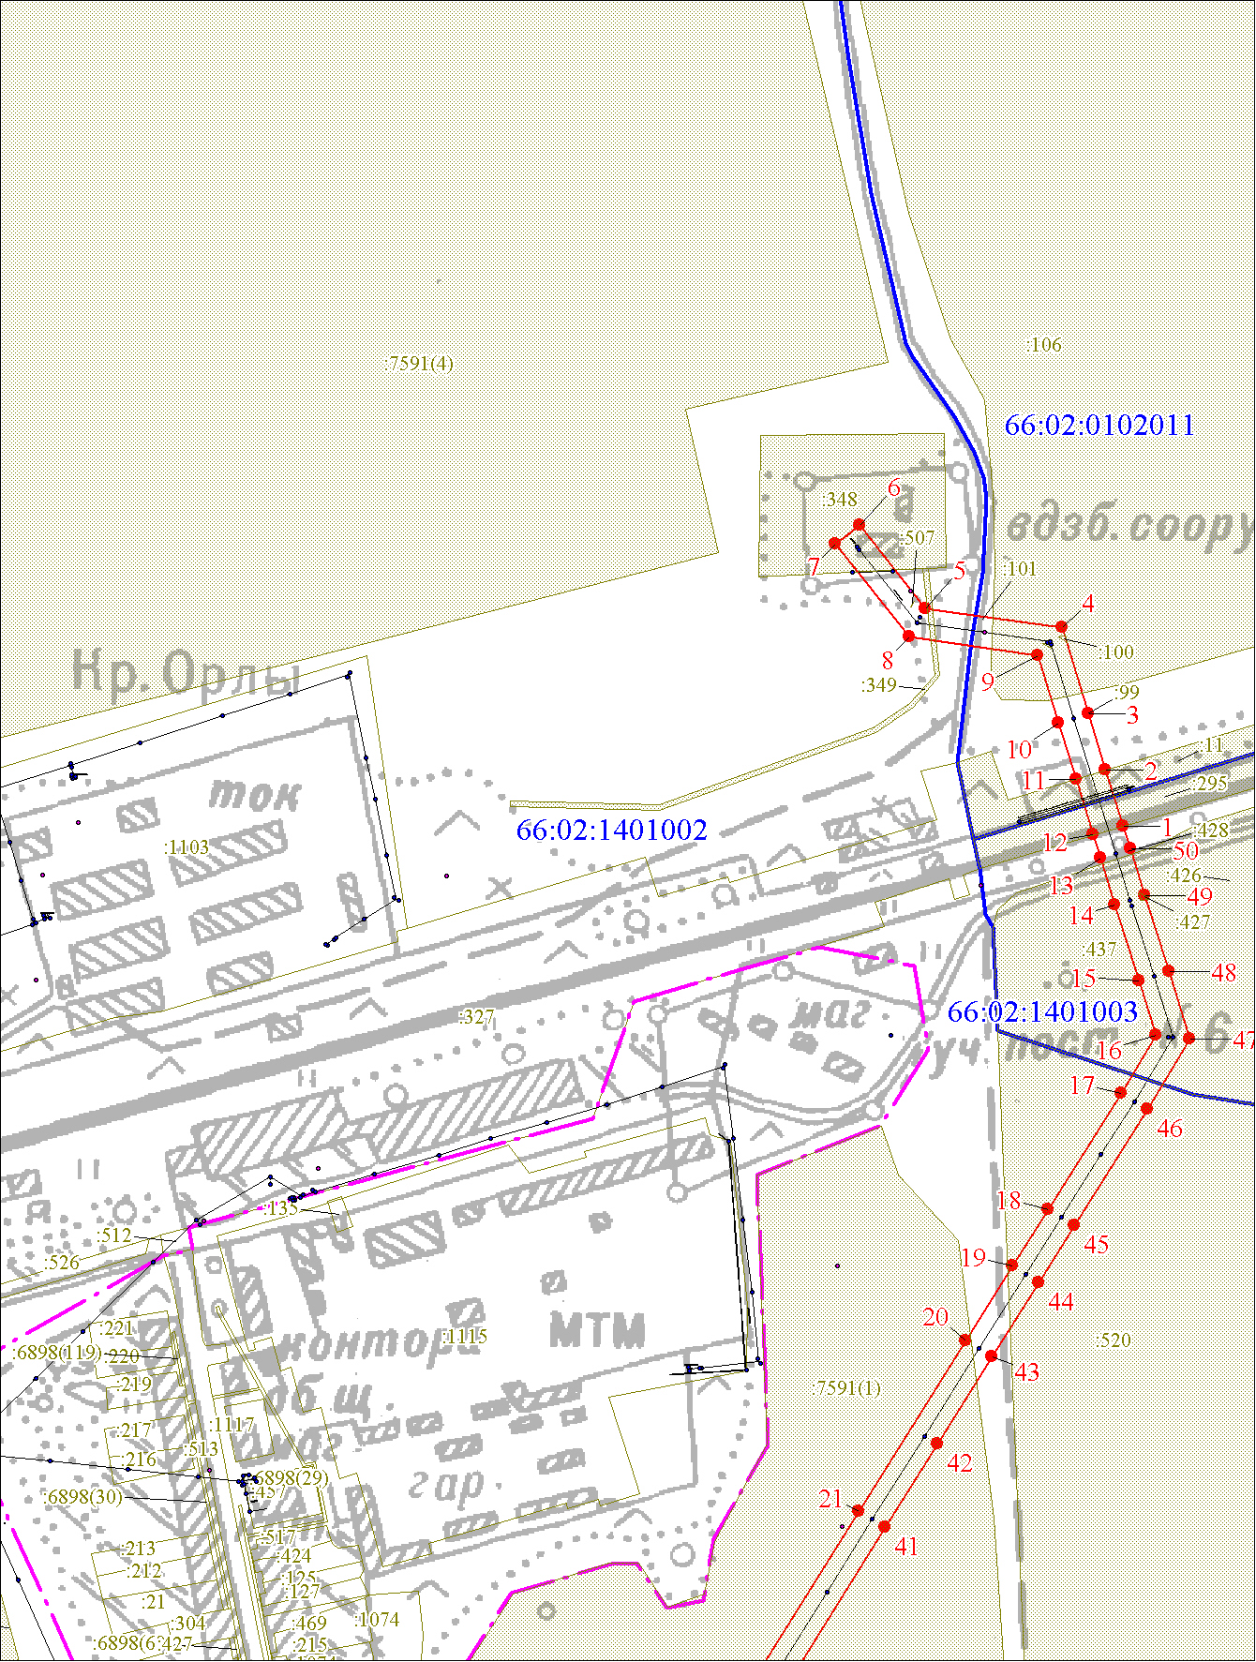
Масштаб 1:5000

Используемые условные знаки и обозначения:
Условные обозначения представлены на листе 4

Схема расположения границ публичного сервитута
Выносной лист № 2
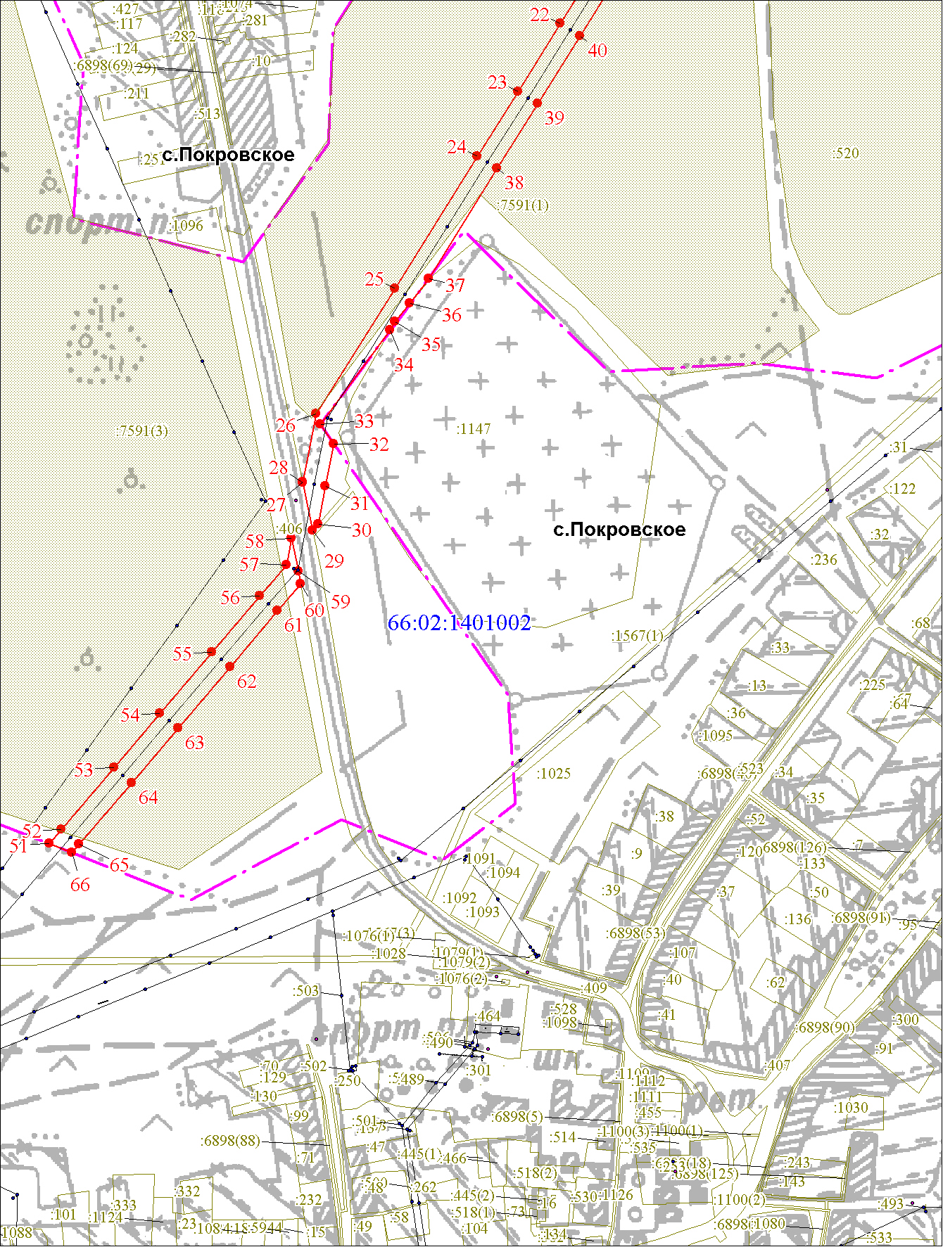
Масштаб 1:5000

Используемые условные знаки и обозначения:
Условные обозначения представлены на листе 4

